

Single Phases Two Wires Electronic Watthour Meter
外部型号：DDSF198
内部型号：DL03C

产品技术说明书

文件状态：  [ ] 草稿  [√] 正式发布  [ ] 正在修改 | 文件标识： | XLW-DL03C-YF-JSSMS-01
文件状态：  [ ] 草稿  [√] 正式发布  [ ] 正在修改 | 当前版本： | V01.02
文件状态：  [ ] 草稿  [√] 正式发布  [ ] 正在修改 | 作 者： | 马骥
文件状态：  [ ] 草稿  [√] 正式发布  [ ] 正在修改 | 完成日期： | 2016-6-14

杭州西力电能表制造有限公司
版 本 历 史

版本/状态 | 作者 | 参与者 | 日 期 | 备注
V01.02 | 马骥 |  | 2016-06-14 | - 修改3.10中的近红外为远红外，原来笔误；  - 修改校表为短接“ADJA”短接点，原来为短接“ADJA”和“Clear”2个短接点
V01.01 | 马骥 |  | 2016-06-06 | 1增加了工厂扩展说明内容；
V01.00 | 马骥 |  | 2016-04-26 | 草稿

目 录
1. 产品简介 4
1.1 概述 4
1.2依据标准 4
1.3工作原理 4
1.4技术指标 4
1.5产品照片 6
2外形说明及安装 7
2.1 电能表外形尺寸和安装尺寸图 7
2.2 电能表端钮盒尺寸图 7
2.3 产品接线图 8
3.基本功能 8
3.1 电能计量功能 8
3.2 需量功能 8
3.3 电参数测量 8
3.4 TOU功能（多费率） 8
3.5 数据结算 9
3.6 事件记录 9
3.7 实时时钟RTC 9
3.9 显示功能 9
3.10 通讯功能 11
4.工厂扩展功能 11
4.1 误差调校(硬件短接功率法校表) 11
4.2 电表硬件清零 12
4.3 上电初始化 12
5客户特殊需求 12
附件1《液晶显示项目列表》 13

1. 产品简介

1.1 概述
DL03C型单相两线电子式电能表能精确地计量单相两线有功正反向电能；测量电流、电压、功率、频率等多种实时电参数，支持多费率、最大需量功能。采用段码式液晶显示，具有反向指示功能，具备掉电、修改时钟、编程、需量复位等多种事件记录功能。本电能表为采用先进的超低功耗大规模集成电路技术及SMT工艺制造的高新技术产品，关键元器件选用国际知名品牌的长寿命器件，提高了产品的可靠性和寿命。

1.2依据标准
IEC62052-11 2003 《Electricity metering equipment(AC)-General requirements,tests and test conditions-Part 11:Metering equipment》
IEC62053-21 2003 《Electricity metering equipment(a.c.)-Particular requirements-Part 21:Static meters for active energy(classes 1 and 2)》
IEC62056-21 2002 《Electricity metering-Data exchange for meter reading, tariff and load control-Part 21:Direct local data exchange》

1.3工作原理
DL03C型单相两线电子式电能表工作原理如下：电流与电压信号经过接线端口进入表计，经过传感器等元件将采样信号输入专用SOC芯片，SOC芯片计量数处理得出电压、电流、功率等数据；SOC实现电量累计和存储、液晶显示、近红外通讯、RS485通讯、按键处理、低功耗处理等功能。

1.4技术指标
1.4.1规格型号与脉冲常数对照表（可根据用户特殊需求定做）
型 号 | 参比电压Un | 额定电流Ib | 脉冲常数
DL03C | 230V | 5 (60)A | 1600imp/kWh
1.4.2 基本指标
准确度等级: 有功1.0级
额定频率: 50Hz
起动电流: 0.004Ib（直接式）
潜动: 具有防潜动逻辑设计
外型尺寸: 186.25mm*128.5mm*56mm(长*宽*高)
重量: 0.65KG

1.4.3电气参数
正常工作电压 | 0.80Un～1.20Un
极限工作电压 | 0.75Un～1.25Un
电压线路功耗 | ≤ 1W和8VA
电流线路功耗 | ＜ 2VA
停电后数据保存时间 | ≥ 10年
1.4.4气候条件
正常工作温度 | -20℃～+70℃
极限工作温度 | -25℃～+75℃
存贮和运输温度 | -40℃～+80℃
存储和工作湿度 | ≤ 85%
1.4.5功能参数
计度范围 | 有功电能：8位整数；00000000至99999999；  最大需量：2+4格式显示；00.0000至 99.9999.  时期&时间 DD/MM/YY 24 小时
显 示 | 液晶
背光 | 蓝色

1.5产品照片
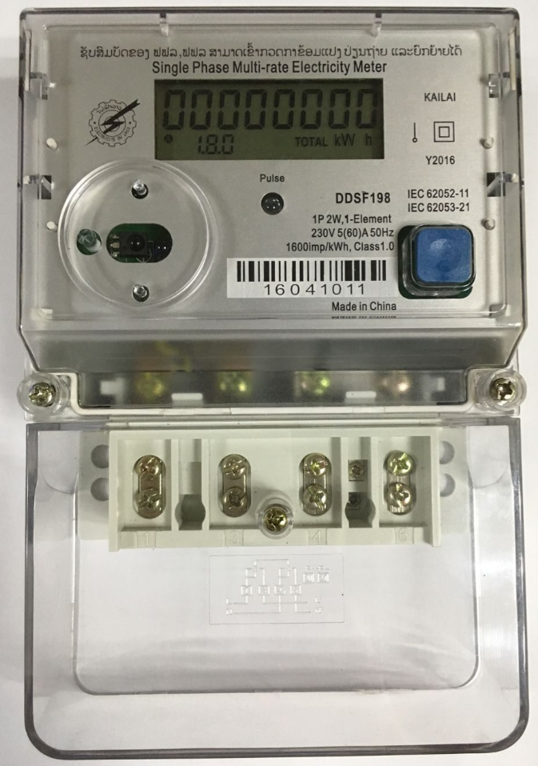

2外形说明及安装

2.1 电能表外形尺寸和安装尺寸图
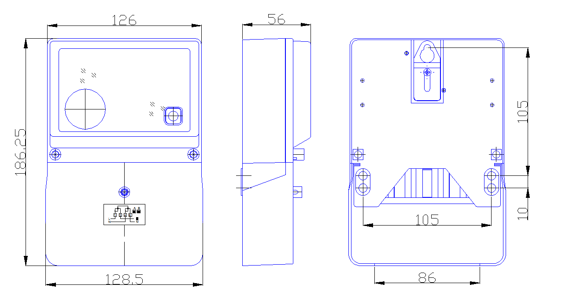

2.2 电能表端钮盒尺寸图
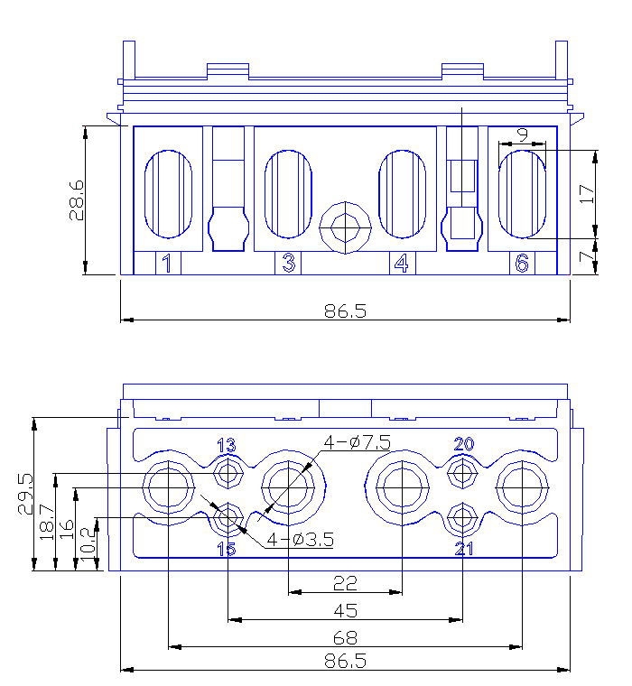

2.3 产品接线图
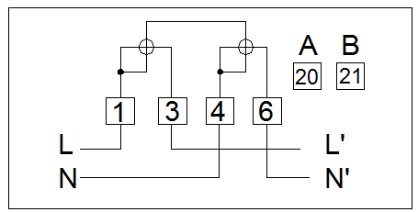
(A为RS485-A; B为RS485-B)

3.基本功能

电能计量功能
3.1.1单相两线有功计量，只计量总电量数据。
3.1.2有功正向电量=正向+反向；
3.1.3电量数据底层为XXXXXXXX.XX格式，显示数据和通讯数据格式可以配置为8位整数或6位整数+2位小数，默认8位整数。
3.1.4支持4费率电量计量

需量功能
3.2.1 有功最大需量测量。滑差式计算方式，周期1、5、10、15、30分钟可选，滑差窗口：1、5、10、15、30分钟可选；
3.2.2 需量复位为月自动结算时复位和通讯命令复位；
3、需量数据格式固定为：xx.xxxx kWh
4、总+4费率有功最大需量测量

电参数测量
3.3.1电压：数据格式：XXX.X V
3.3.2电流：数据格式：XXX.XXX A
3.3.3有功功率：数据格式XX.XXXX kW
3.3.4电网频率：XX.XHz
3.3.4功率因数：X.XXX

TOU功能（多费率）
3.4.1 费率最大4种：T1、T2、T3、T4
3.4.2 季节表最大切换能力： 8次/年
3.4.3 周表4套
3.4.4 日时段表个数为4套，每套最大切换个数为8次/天

数据结算
3.5.1 支持12个月电量、需量结算
3.5.2 结算日期时间可以设置，不大于28日

事件记录
3.6.1 一类事件记录：
（1）需量复位。记录格式：总次数+ N*（事件代码+发生时间），（N=10）
（2）时钟校准。记录格式：总次数+ N*（事件代码+发生时间），（N=10）
（3）编程事件记录。记录格式：总次数+ N*（事件代码+发生时间），（N=10）
（4）掉电事件记录。记录格式：总次数+ N*（事件代码+发生时间），（N=10）

实时时钟RTC
3.8.1 具备公历日历功能，常温下满足0.5s/天精度；
3.8.2 数据格式采用DD-MM-YY HH:MM:SS；

3.9 显示功能
3.9.1 采用LCD显示方式，LCD全屏显示效果图
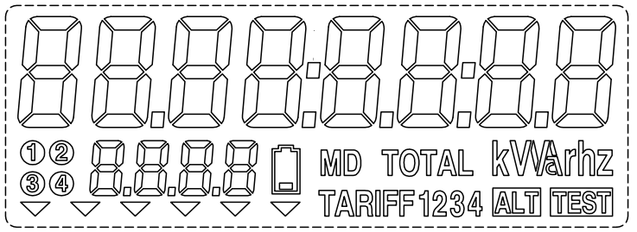
3.9.2 液晶段码说明：
序号 | 显示图标 | 显示说明
1 |  | 组合显示总电量和总最大需量
2 |  | 组合显示费率电量和费率最大需量
3 | 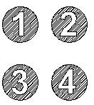 | 4费率实时提示符：1~4代表费率1~4。实时提示显示。下电不显示。
4 |  | 暂时未使用
5 |  | 电池欠压提示符：内部备用电池电压过低时提示显示。实时提示显示。下电不检测也不显示。
6 |  | 数据单位提示符：可以组合显示kWh， kW ，kVarh, kVar, kVAh，kVA，A，V，hz。
7 |  | 最大需量提示符：可以用来提示显示当前项目数据为最大需量相关数据。
8 |  | 提示符：保留
9 | 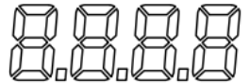 | OBIS代码数据区：用来配合提示数据项对应的OBIS代码，详见附件《液晶显示项目列表》
10 | 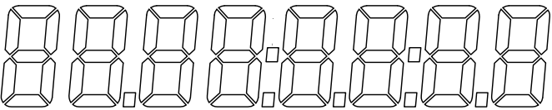 | 显示内容数据区：显示相关数据项的具体值，详见附件《液晶显示项目列表》

3.9.3 液晶显示逻辑说明
3.9.3.1上电后全屏显示3秒转“常规循显”状态
3.9.3.2“常规循显”为自动循环显示方式，默认显示2项，循显间隔时间5秒,显示项目默认如下：
序号 | OBIS | 数据内容 | 数据格式 | 单位
1 | 1.8.0.0 | Total active energy(+) of previous 1 month | XXXXXXXX | kWh
2 | 1.8.0 | Total active energy(+) of current month | XXXXXXXX | kWh
（备注：循显项目和循显时间间隔可配置）
3.9.3.3“常规键显”为按键显示方式，默认显示 7项，按键显示持续时间30秒，显示项目默认如下：
序号 | OBIS | 数据内容 | 数据格式 | 单位
1 | 0.9.2 | Date | YY.MM.DD
2 | 0.9.1 | Time | Hh:mm:ss
3 | 31.7.0 | Current | XXX.XXX | A
4 | 32.7.0 | Voltage | xxx.x | v
5 | 1.8.0.0 | Total active energy(+) of previous 1 month | XXXXXXXX | kWh
6 | 1.8.0 | Total active energy(+) of current month | XXXXXXXX | kWh
7 | 13.7.0 | Power factor, 3-phase total | X.XXX
（备注：按键显示项目和保持时间可配置）
3.9.4 下电显示
下电液晶显示熄灭，可以通过显示按键唤醒显示，唤醒后30秒误操作，液晶显示熄灭，默认显示2项，显示项目如下：
序号 | OBIS | 数据内容 | 数据格式 | 单位
1 | 1.8.0.0 | Total active energy(+) of previous 1 month | XXXXXXXX | kWh
2 | 1.8.0 | Total active energy(+) of current month | XXXXXXXX | kWh
3.9.5 LED指示功能
1个电能脉冲灯，有电能时闪烁。
3.9.6 背光功能
蓝色背光，上电点亮30秒后熄灭，上电状态下显示按键按下后点亮30秒

3.10 通讯功能
3.10.1 具备1路远红外光电通讯接口和1路RS485通讯接口；通讯规约满足IEC62056-21规约；
3.10.2 电表所具备的功能配置参数和数据均可通过该接口读出或设置；
3.10.3 详细的通讯规约见《DL03C通讯规约》文件

4.工厂扩展功能

4.1 误差调校(硬件短接功率法校表)
4.1.1PCB板硬件同时短接点“ADJA”示意图如下：
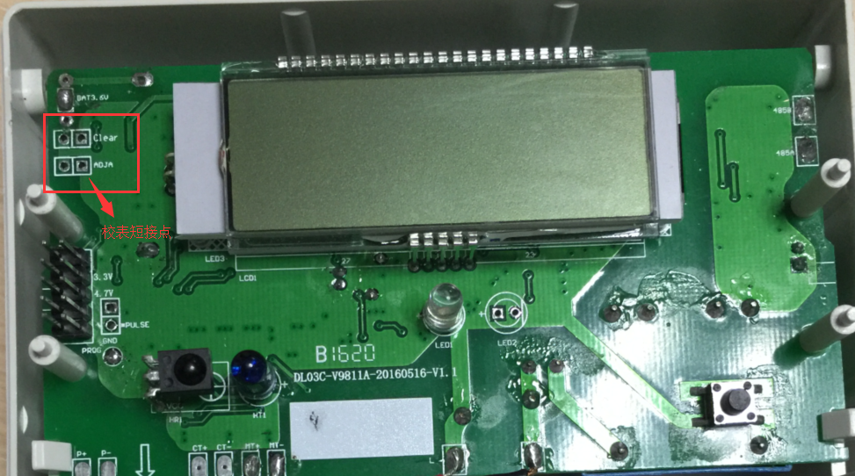
4.1.2校表步骤如下：
（1）台体电流回路接在表计相线回路；
（2）相线回路2倍基本点误差校准-->观察相线回路0.5L误差，超出±0.3%则进入相线回路基本点感性误差校准-->观察相线回路5%Ib 1.0L误差，超出±0.6%则进入相线回路小信号误差校准;
（3）具体的校表单个步骤说明：
操作名称 | 短接操作 | 电流回路 | 电压 | 电流(A) | 功率因数 | 液晶提示 | 备注
相线校表参数初始化 | 短接PCB板上“ADJA”短接点（同时表计要处在工厂模式） | L | Un | >=30 | 1.0 | CH1-0 | 相线基本误差无法校准时使用
相线基本误差校准 | 短接PCB板上“ADJA”短接点（同时表计要处在工厂模式） | L | Un | 10 | 1.0 | CH1-1 | 同步校准电压、电流、掉零线误差
相线感性误差校准 | 短接PCB板上“ADJA”短接点（同时表计要处在工厂模式） | L | Un | 10 | 0.5L | CH1-2 | 感性误差超出要求时使用
相线小信号误差校准 | 短接PCB板上“ADJA”短接点（同时表计要处在工厂模式） | L | Un | 0.5 | 1.0 | CH1-3 | 小信号误差超出要求时使用
（具体的工厂模式见通讯规约文件，表计默认为工厂模式状态）

4.2 电表清零
（1）表计产品加Un电压，相线电流回路无电流情况下，短接PCB板硬件短接点“ADJA”，至到液晶提示“CLr”标识电表清零成功。清除累计有功电能、当前月最大需量、结算数据等；
（2）可以通过通讯接口用命令清零，具体清零命令见通讯规约文件；

4.3 上电初始化
电能表在第一次上电时会对表计内部的部分数据进行初始化操作（判断依据为每个分块数据的校验和是否正确），初始化成功后的参数情况具体见《[DL03C]初始化参数表》文件。

5客户特殊需求
无

附件1《液晶显示项目列表》
短码 | OBIS | 数据内容 | 数据格式 | 单位
0 |  | All display test
1 | 1.8.0 | Total active energy(+) of current month | XXXXXXXX | kWh
2 | 1.8.1 | Tariff 1 active energy(+) of current month | XXXXXXXX | kWh
3 | 1.8.2 | Tariff 2 active energy(+) of current month | XXXXXXXX | kWh
4 | 1.8.3 | Tariff 3 active energy(+) of current month | XXXXXXXX | kWh
5 | 1.8.4 | Tariff 4 active energy(+) of current month | XXXXXXXX | kWh
6 | 1.8.0.0 | Total active energy(+) of previous 1 month | XXXXXXXX | kWh
7 | 1.8.1.0 | Tariff 1 active energy(+) of previous 1 month | XXXXXXXX | kWh
8 | 1.8.2.0 | Tariff 2 active energy(+) of previous 1 month | XXXXXXXX | kWh
9 | 1.8.3.0 | Tariff 3 active energy(+) of previous 1 month | XXXXXXXX | kWh
10 | 1.8.4.0 | Tariff 4 active energy(+) of previous 1 month | XXXXXXXX | kWh
11 | 1.8.0.1 | Total active energy(+) of previous 2month | XXXXXXXX | kWh
12 | 1.8.1.1 | Tariff 1 active energy(+) of previous 2month | XXXXXXXX | kWh
13 | 1.8.2.1 | Tariff 2 active energy(+) of previous 2 month | XXXXXXXX | kWh
14 | 1.8.3.1 | Tariff 3 active energy(+) of previous 2 month | XXXXXXXX | kWh
15 | 1.8.4.1 | Tariff 4 active energy(+) of previous 2month | XXXXXXXX | kWh
16 | 1.6.0 | Total active MD(+) of current month | XX.XXXX | Kw
17 | 1.6.1 | Tariff 1 active MD(+) of current month | XX.XXXX | Kw
18 | 1.6.2 | Tariff 2 active MD(+) of current month | XX.XXXX | Kw
19 | 1.6.3 | Tariff 3 active MD(+) of current month | XX.XXXX | Kw
20 | 1.6.4 | Tariff 4 active MD(+) of current month | XX.XXXX | Kw
21 | 1.6.0.0 | Total active MD(+) of previous 1 month | XX.XXXX | Kw
22 | 1.6.1.0 | Tariff 1 active MD(+) of previous 1 month | XX.XXXX | Kw
23 | 1.6.2.0 | Tariff 2 active MD(+) of previous 1 month | XX.XXXX | Kw
24 | 1.6.3.0 | Tariff 3 active MD(+) of previous 1 month | XX.XXXX | Kw
25 | 1.6.4.0 | Tariff 4 active MD(+) of previous 1 month | XX.XXXX | Kw
26 | 1.6.0.1 | Total active MD(+) of previous 2 month | XX.XXXX | Kw
27 | 1.6.1.1 | Tariff 1 active MD(+) of previous 2 month | XX.XXXX | Kw
28 | 1.6.2.1 | Tariff 2 active MD(+) of previous 2 month | XX.XXXX | Kw
29 | 1.6.3.1 | Tariff 3 active MD(+) of previous 2 month | XX.XXXX | Kw
30 | 1.6.4.1 | Tariff 4 active MD(+) of previous 2 month | XX.XXXX | Kw
31 | 32.7.0 | Voltage, phase L1 | xxx.x | v
32 | 31.7.0 | Current, phase L1 | XXX.XXX | A
33 | 1.7.0 | Real active power, 3-phase total | XX.XXXX | kW
34 | 13.7.0 | Power factor, 3-phase total | X.XXX
35 | 14.7.0 | Frequency | XX.XX | Hz
36 | 0.9.2 | Date | DDMMYY
37 | 0.9.1 | Time | hhmmss
38 | C.1.0 | ID LOW 8 BIT | NNNNNNNN
39 | 0.3.0 | Active power constant | XXXXXX
40 | C.71.2 | Settled data | DDhh

